1-Đăng kí user

Nhập ngày sinh 30/2 không báo lỗi, bấm đăng kí không hiển thị lỗi

2- Thêm danh sách tiện nghi ở mục requestoffice

Chưa them được danh sách tiện nghi

Them request như hình nhưng báo lỗi

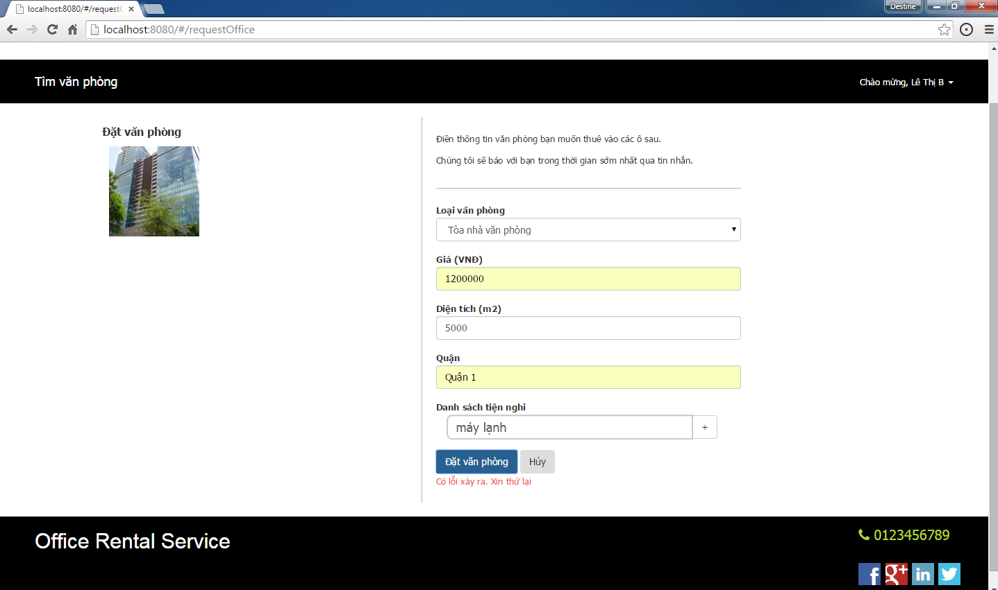

3- Thông tin cá nhân có hiển thị giờ không cần thiết

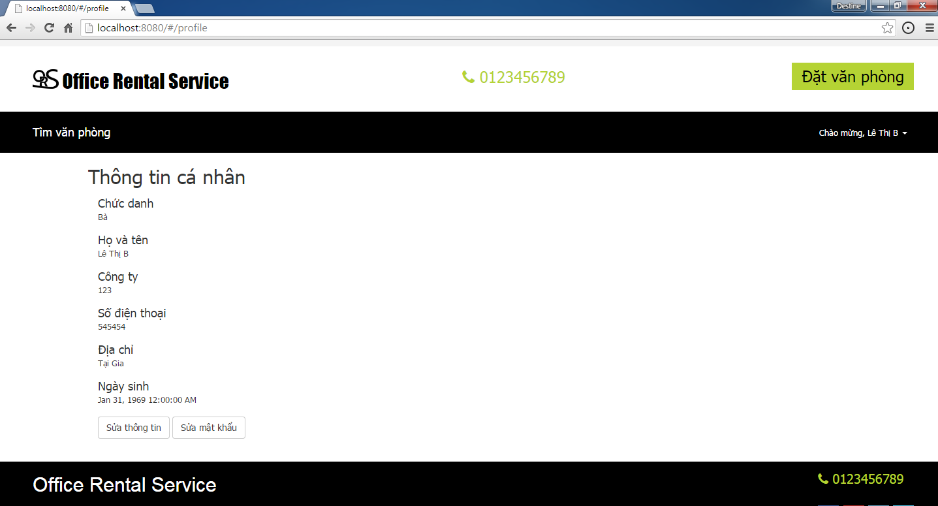

4- tạo văn phòng

4.1 Chọn hình có tên có dấu không hiển thị được

4.2 Danh sách tiện nghi không ghi gì vẫn them vào được

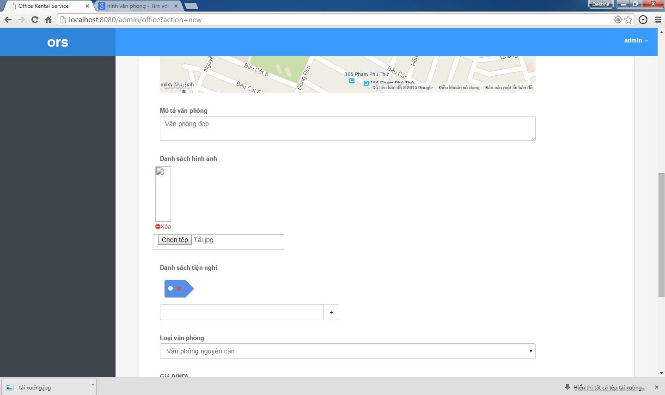

4.3 vẫn tạo được văn phòng khi tạo văn phòng có số tầng âm

4.4 Tạo văn phòng với đơn vi giá liên hệ xuất lỗi 500

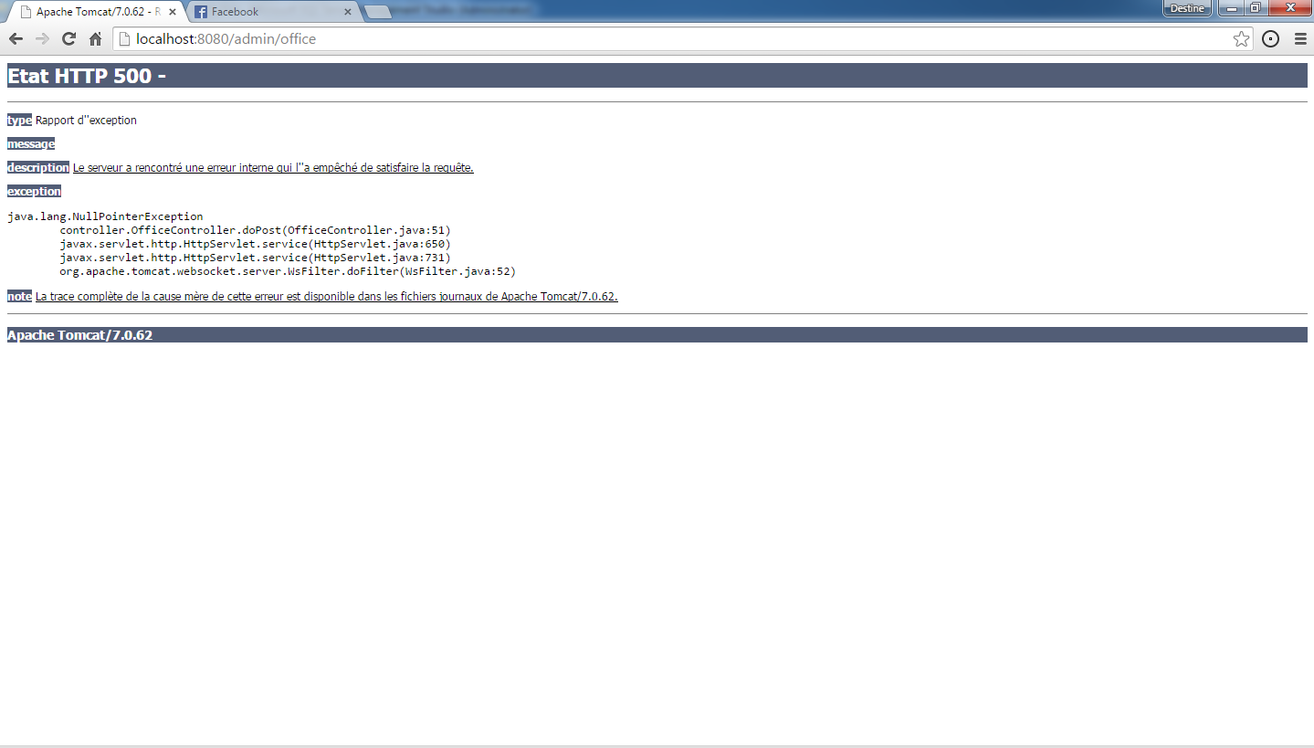

5- Quản lí yêu cầu sửa chữa: bị lỗi giao việc lại

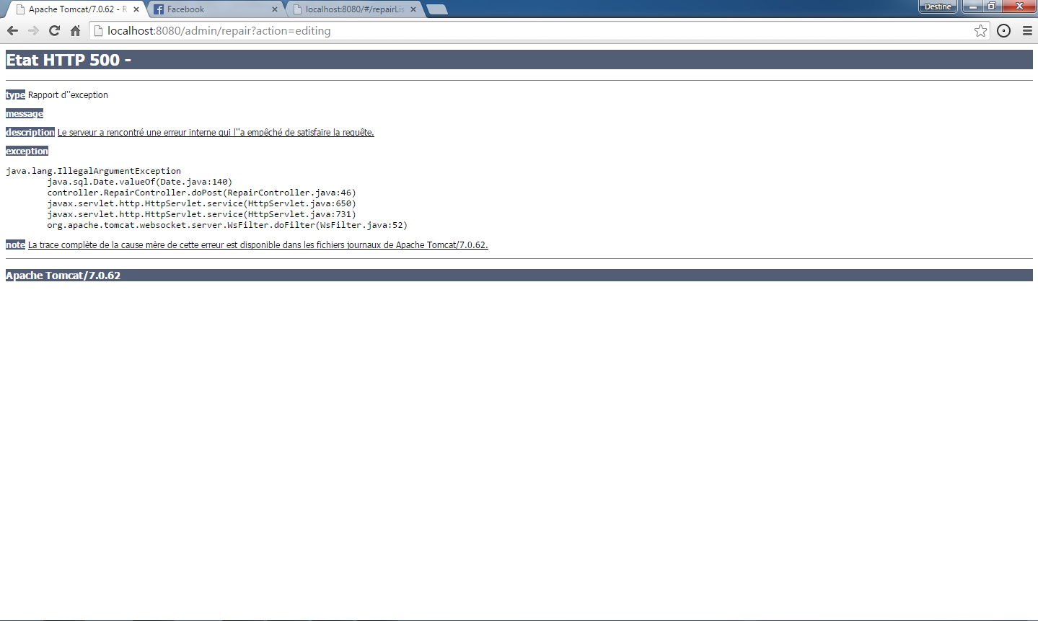

6- Quản lí thiết bị chưa có nút huỷ trong phần chỉnh sửa để quay lại

7- Quản lí thuê thiết bị, chọn giao việc lại nhưng vẫn chưa thể giao việc lại, công việc được giao vẫn còn lưu mặc dù đã chọn giao việc lại.

8- Thuê thiết bị:

bị lỗi không giao việc được ngoài giao diện <http://localhost:8080/admin/rental>

9- Thuê thiết bị: không báo lỗi khi giao việc mà không chọn nhân viên

10- Thuê thiết bị: vào phần chi tiết việc đã giao, chọn giao việc lại nhưng vẫn còn lưu dữ liệu trong việc đã giao, không xoá việc đã được giao lại

11- Lịch hẹn: không giao việc được ngoài giao diện <http://localhost:8080/admin/appointment>

Cũng như <http://localhost:8080/admin/appointment?action=editing>

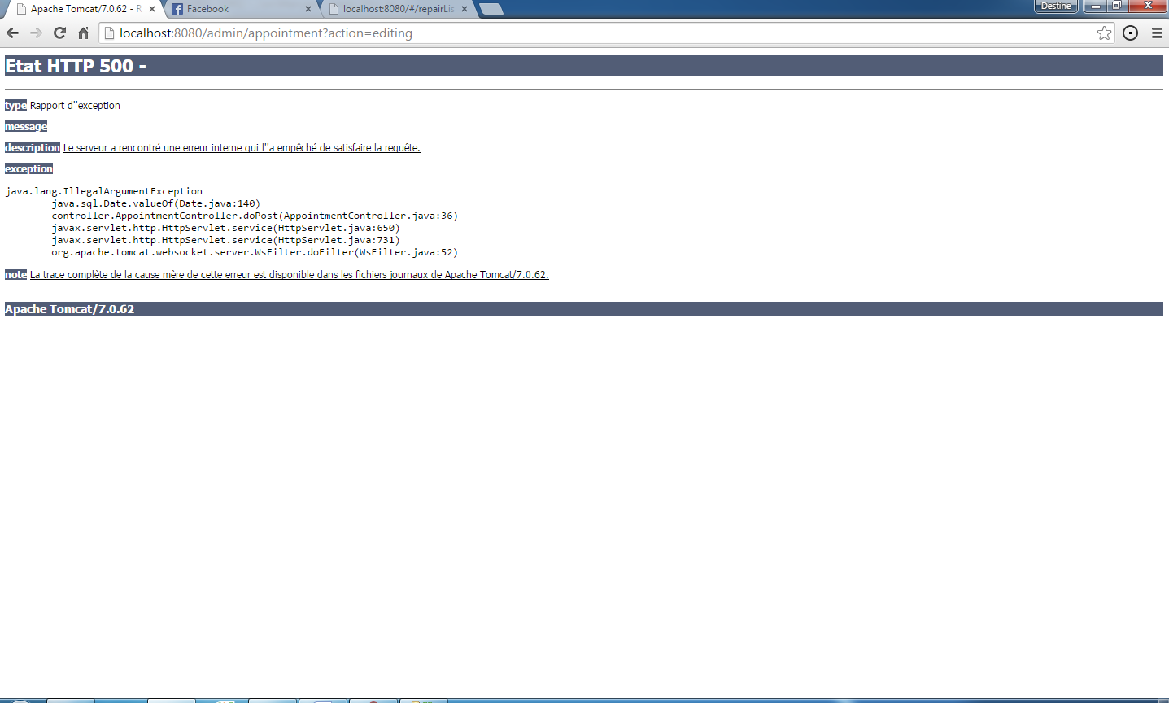

12- Quản lí thiết bị them được số lượng âm

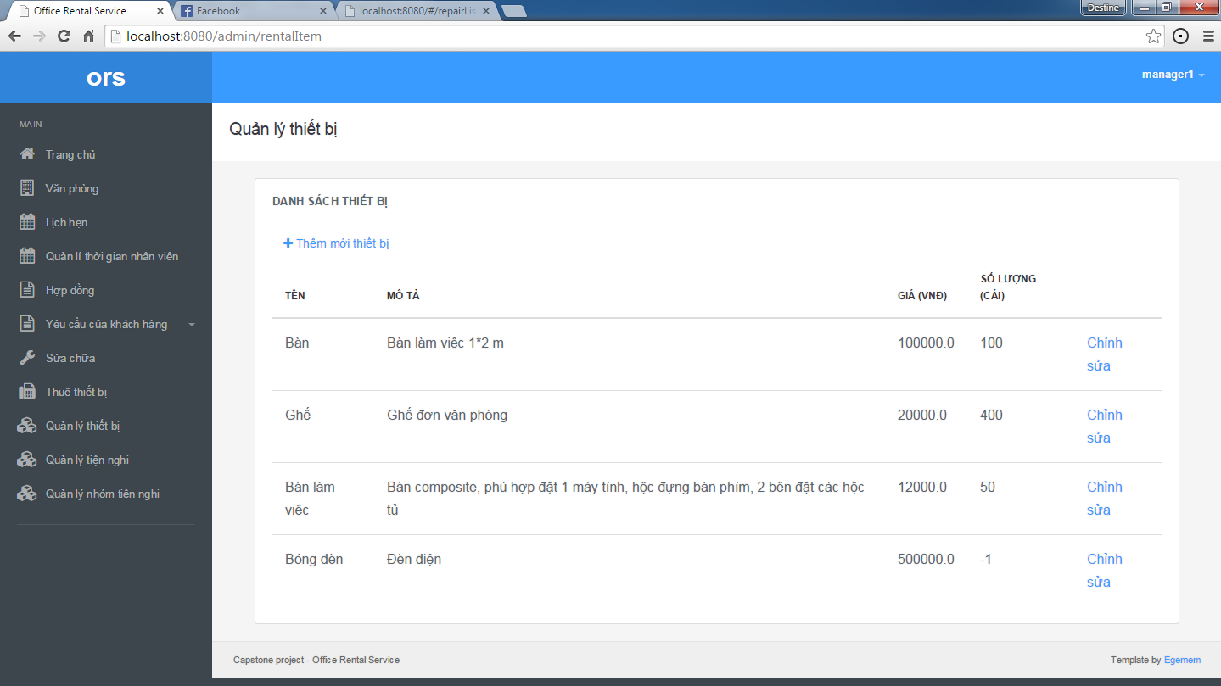

13- Quản lí tiện nghi + nhóm tiện nghi chưa cập nhật được những tiện nghi

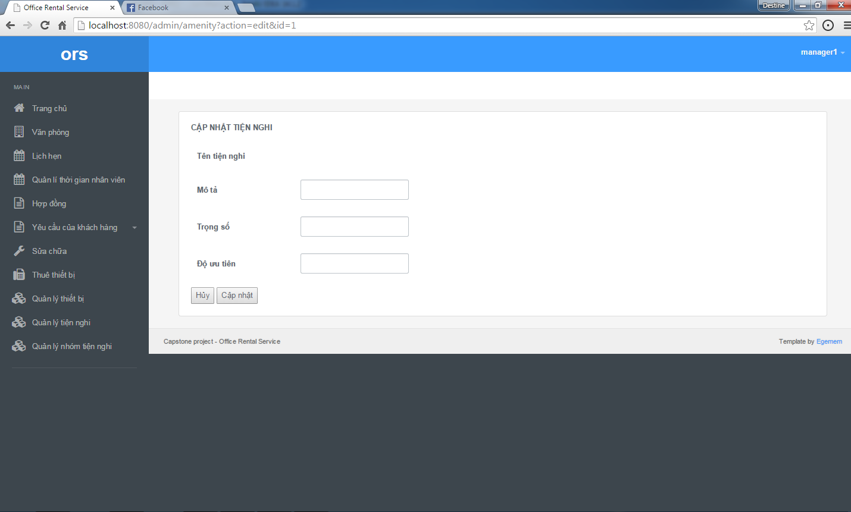

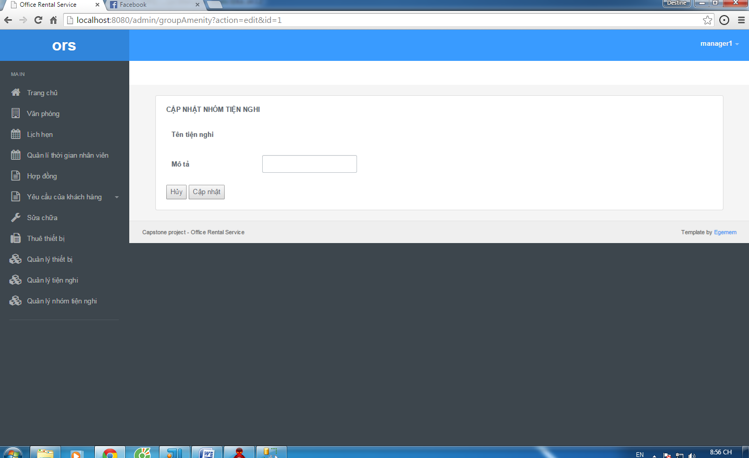

14- chưa có trang đổi mật khẩu cho admin manager